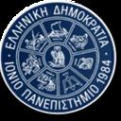 | 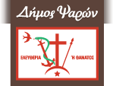 |  | 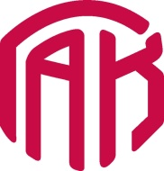 | 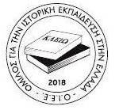
Ιόνιο Πανεπιστήμιο ΠΜΣ «Ιστορική Έρευνα, Διδακτική και Νέες Τεχνολογίες» | Δήμος της Ηρωικής Νήσου Ψαρών | Επιστημονική Ένωση  «Νέα Παιδεία» | Γενικά Αρχεία του Κράτους | Όμιλος για την Ιστορική Εκπαίδευση στην Ελλάδα
Αθήνα, 3/11/2020
ΔΕΛΤΙΟ ΤΥΠΟΥ
1821-2021:
«Το να δίνεις σχήμα στην πρόθεσή σου είναι η μεγαλύτερη επανάσταση, και τότε και τώρα.»

5^{ος} ΠΑΝΕΛΛΗΝΙΟΣ ΕΠΕΤΕΙΑΚΟΣ ΔΙΑΓΩΝΙΣΜΟΣ ΙΣΤΟΡΙΚΟΥ ΝΤΟΚΙΜΑΝΤΕΡ
με αφορμή τα 200 χρόνια από την Ελληνική Επανάσταση
Δείτε το ΒΙΝΤΕΟ
Το Ιόνιο Πανεπιστήμιο (ΠΜΣ «Ιστορική Έρευνα, Διδακτική και Νέες Τεχνολογίες»), o Δήμος της Ηρωικής Νήσου Ψαρών και η Επιστημονική Ένωση «Νέα Παιδεία» διοργανώνουν, σε συνεργασία με τα Γενικά Αρχεία του Κράτους και τον Όμιλο για την Ιστορική Εκπαίδευση στην Ελλάδα, τον 5ο Πανελλήνιο Επετειακό Διαγωνισμό Ιστορικού Ντοκιμαντέρ για μαθητές και εκπαιδευτικούς με θέμα «ΠΡΟΣΕΓΓΙΖΟΥΜΕ ΚΡΙΤΙΚΑ ΤΟ ΠΑΡΕΛΘΟΝ: Η ΕΛΛΗΝΙΚΗ ΕΠΑΝΑΣΤΑΣΗ ΩΣ ΠΗΓΗ ΕΜΠΝΕΥΣΗΣ, ΑΝΑΣΤΟΧΑΣΜΟΥ ΚΑΙ ΔΡΑΣΗΣ».
Τα πρόσωπα και τα ιστορικά γεγονότα, οι κοινωνικές ομάδες, οι ιδέες και οι αξίες που εμπνέουν, οι θεσμοί που συγκροτούνται, η διεθνής διάσταση της Επανάστασης και ο ρόλος των Μ. Δυνάμεων, η σημασία της επανάστασης για το τότε, το σήμερα και το μέλλον, η διδασκαλία της επανάστασης στο ελληνικό σχολείο.
Ο διαγωνισμός απευθύνεται α) σε μαθητές της ΣΤ΄ τάξης των Δημοτικών Σχολείων, των Γυμνασίων, των Γενικών-Εσπερινών-Επαγγελματικών Λυκείων, καθώς και των Σχολείων Δεύτερης Ευκαιρίας στην Ελλάδα, την Κύπρο και στα σχολεία της Ομογένειας, β) σε εκπαιδευτικούς πρωτοβάθμιας και δευτεροβάθμιας εκπαίδευσης όλων των ειδικοτήτων.
Τα ντοκιμαντέρ των μαθητών και των εκπαιδευτικών θα κριθούν από κριτική επιτροπή ειδικών, που θα εποπτεύεται από ειδική επιστημονική επιτροπή.
Η φόρμα συμμετοχής θα πρέπει να σταλεί στην ηλεκτρονική διεύθυνση neapaideia.journal@gmail.com έως τις 23 Δεκεμβρίου 2020.
Τα υποψήφια ντοκιμαντέρ θα πρέπει να αναρτηθούν στην ειδική πλατφόρμα της διοργάνωσης το αργότερο ως τις 23 Απριλίου 2021.
Η ανακοίνωση των αποτελεσμάτων και η τελετή απονομής των βραβείων θα γίνει στην Αθήνα το Σάββατο, 28 Μαΐου 2021 σε χώρο που θα ανακοινωθεί.
Δείτε το διαφημιστικό βίντεο:
Πληροφορίες: www.neapaideia-glossa.gr
Εmail: neapaideia.journal@gmail.com

Δείτε το ΒΙΝΤΕΟ

Χορηγός επικοινωνίας:
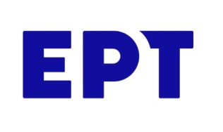
ΜΕ ΤΗ ΣΤΗΡΙΞΗ

